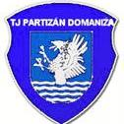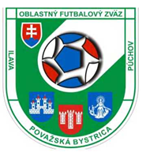

Oblastný futbalový zväz Považská Bystrica
Športovcov 2115/51, 017 01 Považská Bystrica

V Pov. Bystrici, 8.6.2016

Pozvánka na priateľské futbalové stretnutie s výberom funkcionárov OFS Přerov

VV ObFZ Považská Bystrica v spolupráci s TJ Partizán Domaniža Vás srdečné pozýva na priateľské futbalové stretnutie s výberom OFS Přerov,
ktoré sa uskutoční v sobotu 25. Júna 2016
na futbalovom ihrisku v športovom areále TJ Partizán Domaniža o 16.00 hod.

Občerstvenie v arelále TJ Partizán Domaniža zabezpečené.

Organizátori srdečne pozývajú všetkých hostí, funkcionárov, hráčov, rozhodcov, zástupcov médií a fanúšikov futbalu na príjemné futbalové odpoludnie.

ObFZ Považská Bystrica a TJ Partizán Domaniža

